Вскрытие месторождения это проведение выработок, открывающих доступ с поверхности ко всему рудному телу и обеспечивающих выполнение следующих работ:
А) очистных;
В) нарезных;
С) подготовительных;
D) разведочных;
Е) складирование лесоматериалов для возведения крепи.
C
Подземная разработка рудных месторождений состоит из следующего количества стадий:
А) 5;
В) 4;
С) 3;
D) 2;
Е) 6.
C
Достоинством центрального расположения стволов является:
А) Компактность расположения технологического комплекса поверхности;
В) безопасное и надежное проветривание выработок;
С) обеспечение безопасности горнорабочих;
D) высокая производительность труда;
Е) относительно меньшая стоимость товарной руды.
A
К простым способам вскрытия рудных месторождений относят:
A) вертикальный шахтный ствол с поверхности с переходом в вертикальный слепой ствол
B) наклонный шахтный ствол с поверхности с переходом в наклонные слепые стволы
C) вскрытие штольней по месторождению, лежачему боку, висячему боку
D) штольня с переходом в вертикальные слепые стволы
E) штольня с переходом в наклонные слепые стволы
C
Что не относится к достоинствам центрального расположения главных и вспомогательных выработок:
A) минимальное число вспомогательных стволов, что особенно важно при большой глубине разработки
B) компактность расположения всего комплекса поверхностных сооружений
C) возможность оставления у обоих стволов, если они заложены в висячем боку, общего охранного целика
D) простота при сбойке главного и вспомогательного стволов, позволяющая ускорить начало очистных работ
E) при наступающей выемке возможны утечки воздуха через выработанное пространство на вентиляционный штрек
E
При какой схеме проветривания как главный, так и вспомогательный стволы располагаются в центре шахтного поля или вблизи центра на расстоянии не менее 30 м один от другого:
A) центральной
B) фланговой
C) диагональной
D) комбинированной
E) нет правильного ответа
A
Какая схема вскрытия приведена на рисунке:
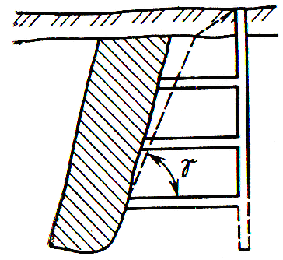
A) шахтным стволом, расположенным в лежачем боку месторождения
B) слепым стволом, расположенным в висячем боку месторождения
C) шахтным стволом, расположенным в висячем боку месторождения
D) шурфом
E) блоковым восстающим
A
Какая схема вскрытия приведена на рисунке:
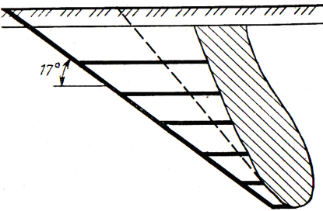
A) шахтным стволом, расположенным в лежачем боку месторождения
B) слепым стволом, расположенным в висячем боку месторождения
C) шахтным стволом, расположенным в висячем боку месторождения
D) наклонным шахтным стволом, расположенным в лежачем боку месторождения
E) наклонным шахтным стволом, расположенным в висячем боку месторождения
E

